Trò chơi dân gian Việt Nam bằng tiếng anh
VnDoc.com không những mang đến những giờ học thiết thực, hiệu quả giúp người học giảm stress. VnDoc.com còn không ngừng chia sẻ cho người học những kiến thức tiếng anh thú vị. Dưới đây, là những trò chơi dân gian Việt Nam bằng tiếng anh, hãy cùng tham khảo nhé:
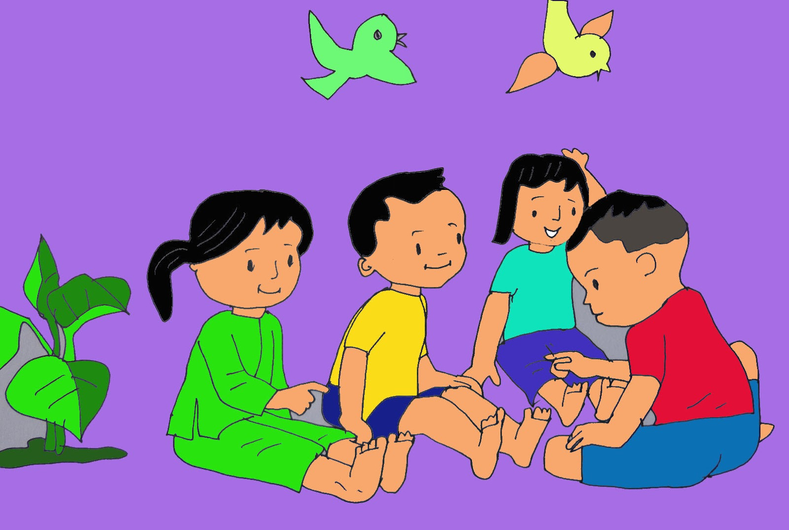
* Trò chơi dành cho người lớn:
- Bamboo dancing: gồm có nhiều người giữ các đoạn tre ở hai đầu rồi gõ xuống đất theo nhạc, những người chơi sẽ nhảy vào giữa các đoạn tre sao cho không để bị kẹp chân. (Nhảy sạp)
- Bag jumping: Người chơi đứng vào bao tải (túi lớn), tay cầm miệng bao, thi xem ai nhảy về đích trước. (Nhảy bao bố)
- stilt walking: 2 thanh tre (gỗ) dài được tạo mấu để đứng. Người chơi sẽ đứng lên 2 mấu đó, 2 tay cầm đầu gậy và bước đi trên đó. (Đi cà kheo)
- Tug of war: Người chơi chia làm 2 phe, nắm vào 2 đầu của sợi dây thừng. Khi có hiệu lệnh, 2 bên cùng kéo xem bên nào thắng. (Kéo co)
* Trò chơi dành cho trẻ em:
- Mandarin square capturing: Vẽ 1 hình chữ nhật to bao gồm 10 hình vuông chia thành 2 hàng mỗi hang 5 ô. 2 đầu hình chữ nhật vẽ 2 nửa vòng tròn. Mỗi nửa vòng tròn đặt 1 viên sỏi to khác màu nhau, mỗi ô vuông đặt 5 viên sỏi con, mỗi nửa hình chữ nhật có sỏi cùng 1 màu giống màu viên sỏi to… (Trò chơi ô quan)
- Chanting while sawing wood: ông thợ nào khỏe, thì ăn cơm vua, ông thợ nào thua, thì về bú mẹ.
- Spinning tops: là trò “bổ quay”, “chơi quay”, “con quay”…
- Cat & mouse game: Trò chơi với nhiều người đứng nắm tay thành vòng tròn, có 2 người đuổi bắt nhau, người chạy là chuột, người đuổi là mèo, mèo phải chạy qua đúng chỗ mà chuột đã chạy.
- Mud banger: trò pháo đất
- Blind man’s buff: Nếu dịch đơn thuần từ tên tiếng Việt sang tiếng Anh thì trò này sẽ là catching a goat while blindfolded (Bịt mắt mắt dê).
- Bamboo jacks: Trò chơi với 10 que tre nhỏ và một vật tròn (quả bóng, quả trứng gà, thậm chí là viên sỏi, cục đất sét) trên nền một số bài đồng dao như: Cái mốt, cái mai; Con trai, con hến; Con nhện chăng tơ; Quả mơ, quả mận… (Banh đũa)
* Một số trò chơi khó mang tính ganh đua cao chỉ thường thấy người lớn chơi:
- Rice cooking competition: người chơi phải xay thóc, lấy nước, đánh lửa, và nấu cơm bằng rơm (cuộc thi thổi cơm)
- Racing boat: đua thuyền
- Cock fighting: chọi gà
- Buffalo fighting: chọi trâu
- Human chess: Cờ tướng với các quân cờ là người thật, chơi trên sân rộng có kẻ ô mô phỏng bàn cờ. (Cờ người)
- Flying kite: thả diều
Giờ đây bạn có thể giới thiệu với người nước ngoài những trò chơi dân gian Việt Nam bằng tiếng anh rồi nhé.

